Mūsų komandai maisto gaminimas – daugiau negu darbas !

VIENO KĄSNIO UŽKANDŽIAI
Nuotrauka |  | Aprašymas |  |  | vnt/€ | Padėklo kaina
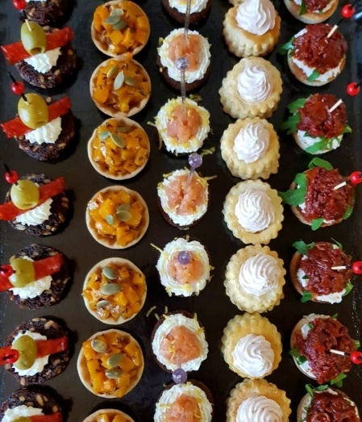 |  | VIENO KĄSNIO SUMUŠTINUKAI :  - SU FETOS KREMU IR LAŠIŠA  - SU POMIDORŲ SALSA IR MOCORELA  - SU ISPANIŠKU SALIAMI IR BBQ PADAŽU  - SU GLAZURUOTU BUROKĖLIU IR ŠVARCLANDO KUMPIU  - SU KARAMELIZUOTAIS SVOGŪNĖLIAIS IR SILKUTE  - SU VYTINTU KUMPIU IR PESTO PADAŽU  - PEPERONI SALIAMIS IR Ž. ALYVUOGĖ  !!! IŠSIRINK SKONIUS PATS arba LEISK MUMS TAVE NUSTEBINTI ;) |  |  | - | 35,00 €
PASTABA: PADĖKLĄ SUDARO 40vnt ( 4-turi skirtingi skoniai )

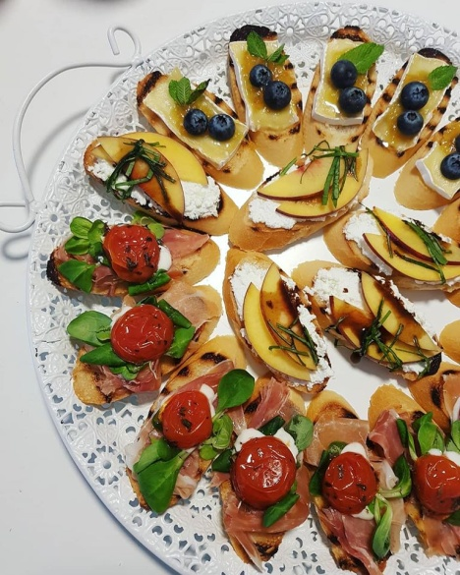 |  | MINI BRUSKETŲ RINKINYS :  (28vnt padèkliuke )  - SU PARMOS KUMPIU, GRILL POMIDORIUKAIS IR SULTENE  - SU VARŠKèS UŽTEPèLE IR S. DŽ. POMIDORAIS  - SU PAŠTETU, RUKOLA IR SPANGUOLIŲ DŽEMU  - SU BRI SŪRIU, APELSINŲ DŽEMU, ŠILAUOGE ir MĖTA  - SU VARŠKèS UŽTEPèLE IR PISTACIJŲ, BEI MèTŲ PABARSTUKAIS  !!! IŠSIRINK SKONIUS PATS arba LEISK MUMS TAVE NUSTEBINTI ;) | - |  |  |  | 30.00€
MINI KRUASANAI :
( 15vnt padèkliuke, vieno skonio )
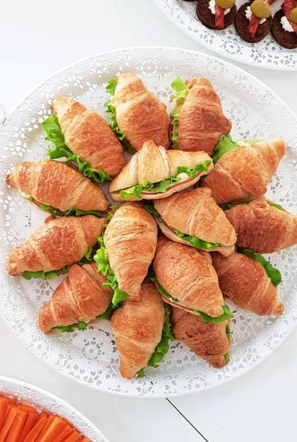 |  | - SU PARMOS KUMPIU, FIGŲ DŽEMU IR RUKOLA  - SU LAŠOS KREMU  - SU KRABŲ LAZDELIŲ IR SŪRIO ĮDARU  - VAIKAMS SU DEŠRYTE, SŪRIU IR SALOTA | - |  |  |  | 20.00€
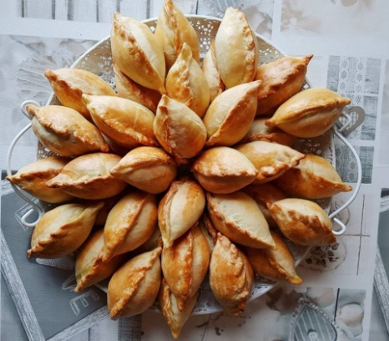 | KIBINIUKAI :  ( minimaus užsakymas 15vnt vieno įdaro )  - SU KAPOTA VIŠTIENA  - SU KIAULIENA  - SU PIEVAGRYBIAIS |  |  | 1,50€ |  |  |  | 22,50€
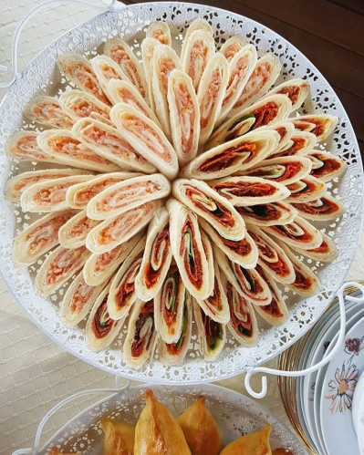 | LAVAŠO SUKTINUKAI :  ( viena porcija vieno skonio )  - SU LAŠIŠA  - SU VARŠKE IR GR. RIEŠUTAIS  - SU PEPERONI IR SAULèJE DŽ. POMIDORAIS |  |  | - |  |  |  | 13,00€

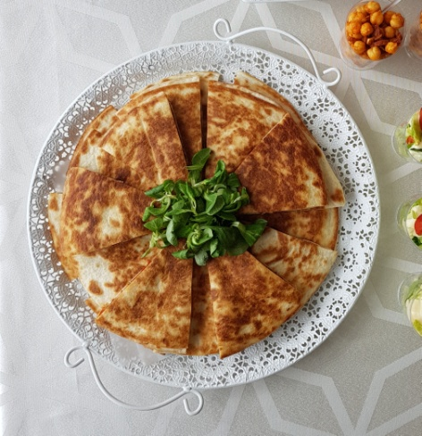 | MEKSIKIETIŠKAS UŽKANDIS „QUESADILLA“ :  ( ~ 20 – 24 gabalèliai. Viena porcija, vieno skonio )  - SU VIŠTIENA IR DARŽOVèMIS CINAMONE,BEI CEDERIO SŪRIU  - SU MALTA JAUTIENA, DARŽOVĖMIS IR SŪRIU  - SU DARŽOVĖMIS IR OŽKŲ SŪRIU | - | 16,00€
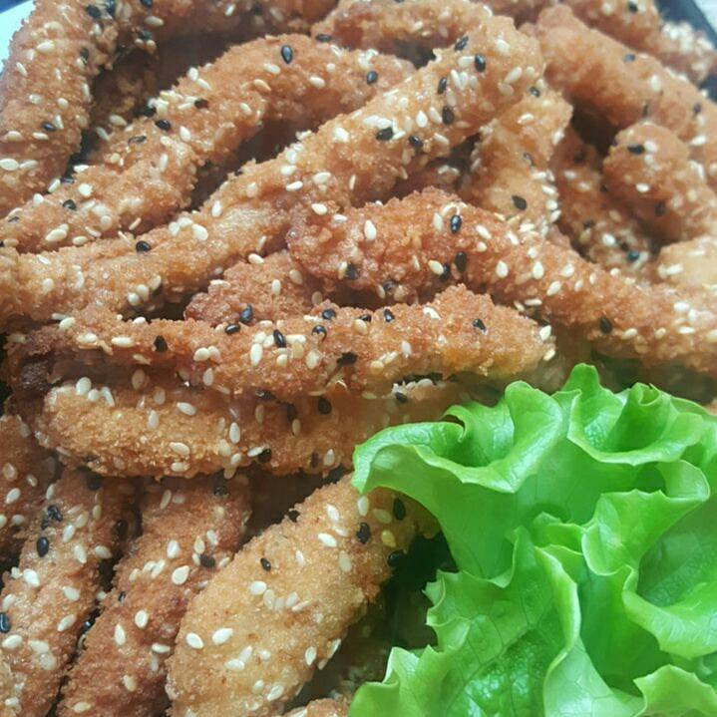 | GRUZDINTOS VIŠTIENOS LAZDELèS :  - SU BBQ/MAJONEZINIU PADAŽU | - | 16,00€
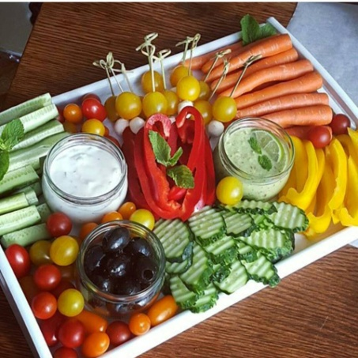 | DARŽOVIŲ ASORTI | - | 25,00€

Nuotrauka | Aprašymas | vnt/€ |  | Padėklo kaina
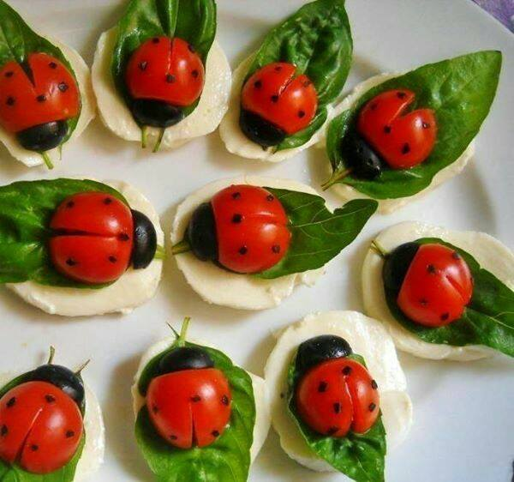 | VAIKIŠKI VIENO KĄSNIO SUMUŠTINUKAI :  ( 15vnt padĖkliuke ) | - |  | 14,00 €
 | MINI BANDELèS :  ( minimalus užsakymas 15vnt )  - Su dešrele | - |  | 14,00€
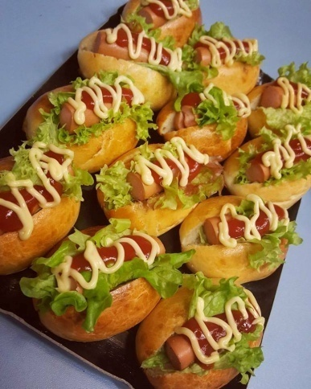 | MINI DEŠRAINIUKAI :  ( minimaus užsaymas 12vnt ) | - | 14,00€
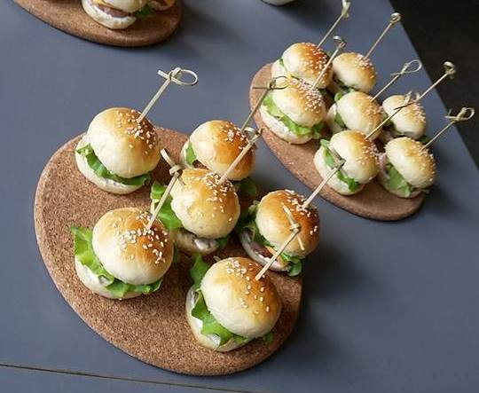 | MINI BURGERIUKAI :  ( minimaus užsakymas vieno skonio 12vnt )  - SU VIŠTIENOS MALTINUKU  - SU BBQ PLĖŠYTA KIAULIENA | -  - |  | 14,00 €  16,00€
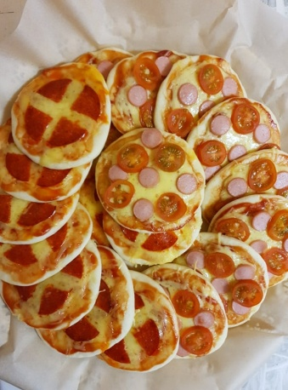 | MINI PICUTĖS :  ( padĖkliuke vieno skonio 9vnt )  - SU KUMPIU IR ANANASAIS  - SU DEŠRELĖMIS IR SŪRIU  - SU PEPERONI SALIAMI IR RŪKOLA | - |  | 12,00€
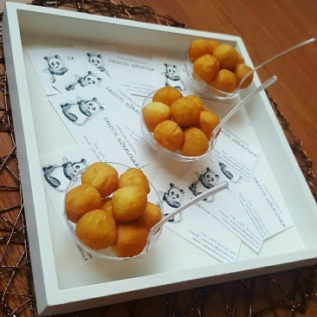 | BULVYTĖS:  - KROKETAI( 8 porcijos )  - RAIDELĖS ( 8 porcijos ) | -  - |  | 12,00€  12,00€
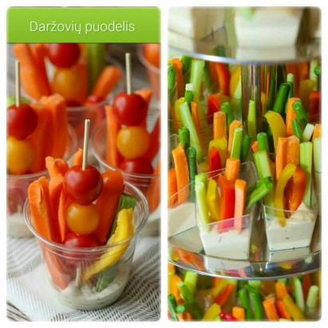 | TRAŠKIOS  MORKŲ IR AGURKŲ JUOSTELĖS SU VANILINIU JOGURTU:  ( 4 INDELIAI SU DARŽOVIŲ JUOSTELĖMIS IR 1 INDELIS PADAŽO ) | - |  | 10,00 €
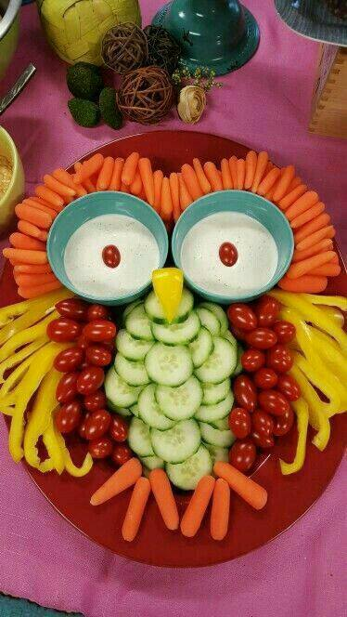 | DARŽOVIŲ LĖKŠTĖ  „PELĖDA“ | - |  | 18,00 €
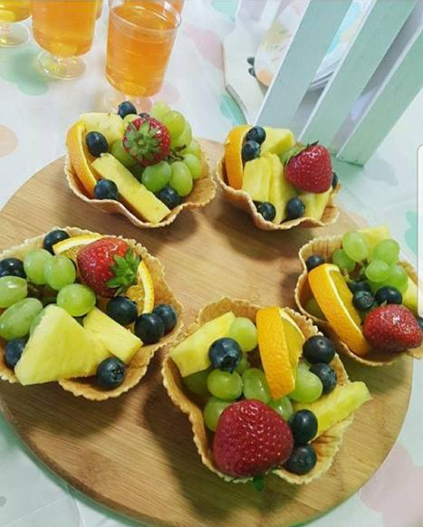 | VAISIŲ KREPŠELIAI:  ( 6 PORCIJOS )  - SU SEZONINIAIS VAISIAIS | - |  | 15,00 €
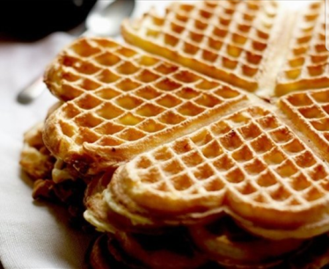 | ČIRVINIAI BLYNELIAI:  ( 25vnt ‘‘širdelių‘‘ ir indelis džemo ) | - |  | 15,00€
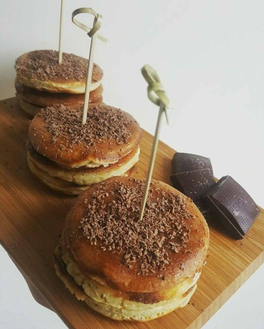 | AMERIKIETIŠKŲ BLYNELIŲ BOKŠTELIAI:  ( 8 PORCIJOS )  - SU KLEVU SIRUPU IR ŠOKOLADO DROŽLĖMIS | - |  | 15,00 €

CUKRUOTI MALONUMAI...
Nuotrauka | Aprašymas | vnt/€ | Kaina
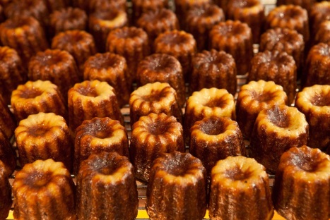 | MINI KANELĖS  ( 80vnt ) | - | 25,00€
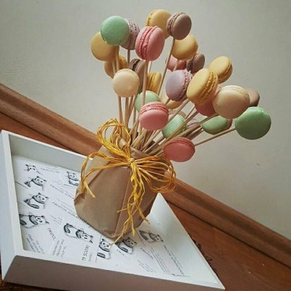 | MACARONS PUOKŠTĖ  ( 40vnt macaroons‘ų ) | - | 20,00 €
 | KARAMELINIAI POPKORNAI :  ( 8indeliai ) | - | 15,00€
 | ŽELĖ :  ( minimaus užsakymas 10vnt )  - BRAŠKINIS  - KIVINIS  - PERSIKINIS | - | 10,00€

ATSIGAIVINIMUI
Nuotrauka | Aprašymas | vnt/€
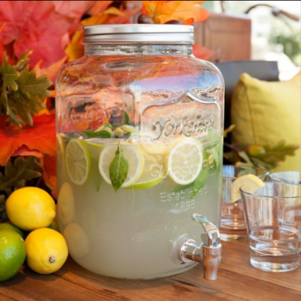 | GAIVUSIS GĖRIMAS:  - CITRUSINIS  - KAKTUSŲ  - MIŠKO UOGŲ  - NAMINIS LIMONADAS SU VAISIAIS | 15,00 €
PASTABA: PATIEKIAMA 4L STIKLINIAME INDE SU KRANELIU

